Гиль Виталия Сергеевна

Лабораторная №6

Входные данные : Символ, введенный с клавиатуры для модуля task2

Выходные данные : Буквы в прописном и строчном написании, разница в их кодах, цифры и их кода.

Модульная схема программы

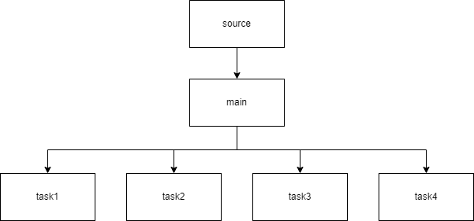

Для task1, task2 и task3 – входные данные – символ, введенный с клавиатуры.

Выходные данные - Буквы в прописном и строчном написании, разница в их кодах, цифры и их кода.